世界地质公园网络──2019年地质公园年报

1. 地质公园身分
地质公园名称：香港联合国教科文组织世界地质公园（香港地质公园）
国家：中国
所属地质公园网络：世界地质公园网络、亚太地质公园网络与中国地质公园网络
列入名单年份：2011
上次中评估年份：2017

代表图片
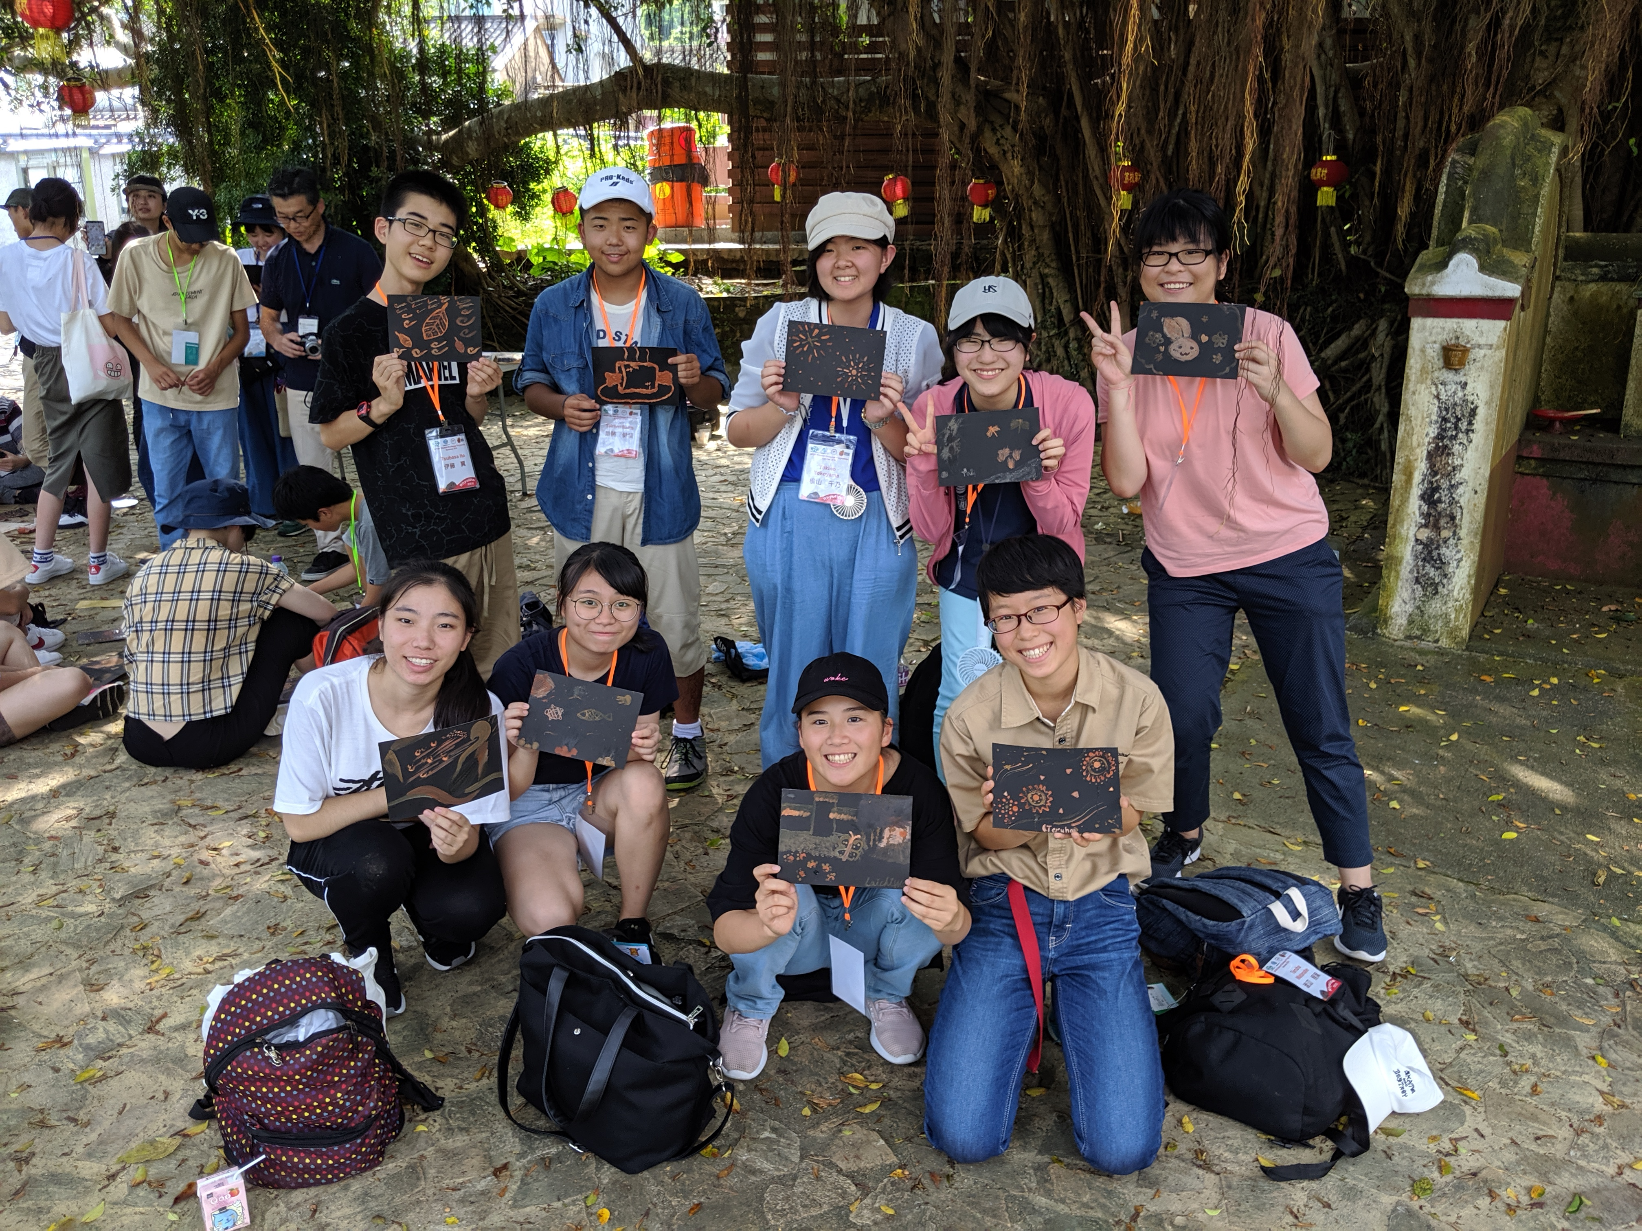
日本和香港的学生在香港地质公园愉快地进行交流活动

2. 地质公园数字

地质公园职员数目：24名职员，包括3名地质科学家
游客数目：约120万至150万人
地质公园大型活动数目：管理机构举办11项，另与合作机构合办7项（附录Ｉ）
教育计划数目：54项供小学、中学及大学各级别学生参与的地质公园学校活动（截至2018年10月31日）
地质公园新闻稿数目：约80篇

3. 地质公园活动

报告涵盖时期的主要成绩如下：

對世界地質公園網絡作出的貢獻──建立網絡合作關係

香港地质公园认同在地质公园网络中建立伙伴关系的重要作用，为了促进知识交流与经验分享，我们与合作伙伴举办了一系列活动，也积极参加了地公园网络和宣传活动，详情如下：

（i） 与中华人民共和国自然资源部合办在香港地质公园举行的第五届地学科普能力建设研讨班；
（ii） 与日本地质公园网络合办暑期学生交流计划；
（iii）担任亚太地质公园网络社交媒体统筹专员的角色；
（iv）参与世界地质公园网络旅游工作小组和教育工作小组；以及
（v）出席在印度尼西亚林贾尼－龙目岛联合国教科文组织世界地质公园举行的第六届亚太地质公园网研讨会。

管理及财政状况

香港地质公园的管理及财政状况维持稳健，每年的经常预算为374万美元，涵盖的主要管理范围包括（i）管理及宣传、（ii）基础设施、（iii）科普、（iv）建立网络关系、（v）能力建设，以及（vi）地区参与和可持续社会经济发展。

地质保育

香港地质公园位于香港东部，由新界东北延展至西贡地区，其覆盖范围是一个单一整体，当中包含具国际重要性的景点及地貌，在当地小区及其他地质公园持份者的支持下，以整全概念管理。其中具生态、文化及地质价值而最易受破坏的地区均在本港现行法律架构下获得保护及管理。

可持续旅游（地质旅游）

过去五年以来，香港地质公园每年接待的本地及海外游客数目跟随香港入境旅客的基本趋势，介乎120万至150万人之间。香港地质公园一直与旅游业界和当地小区紧密合作，进行能力培训及推广可持续责任旅游活动。

为了丰富游客的体验，万宜地质步道于2019年延长至标尖角观景台，由此可俯瞰粮船湾超级火山的破火山口。此外，我们为46名地质公园导赏员提供本地小区历史和非物质文化遗产相关知识的培训，使他们具备多元化的知识。

为了进一步改善香港地质公园的交通，我们与运输机构和旅游经营商紧密合作，增加往返地质景点的航线与班次。滘西村和桥咀洲的全新导赏团已于2019年12月推出，街渡营运者亦把服务时间扩展至星期六及星期日。香港地质公园范围内多个码头的改善工作现已进入最后设计时间。

区议会的小区重点项目计划亦已在2019年完成，包括把空置的荔枝窝小瀛学校改建为故事馆，以及改善荔枝窝的沿岸木板步道。

全新的地质保育及可持续发展教育计划

为了推广地球科学及使公众加深认识自然保育的重要性，除了每年举办地质公园学校计划之外，我们继续主办全方位的科普活动，包括（i）与中国的阿尔山、日本的阿苏、纟鱼川、隐岐、山阴海岸和岛原半岛等联合国教科文组织世界地质公园合办学生交流活动，以及（ii）举办香港地质公园地质景点及历史村落的文化导赏团。

策略性伙伴关系

香港地质公园与相关的地质公园持份者合作，一直支持和推广，以及在部分情况下推行地质教育、地质保育、社会经济及文化发展项目。香港地质公园或我们的支持伙伴共同支持所有游客中心和故事馆的营运，同时持续进行能力建设。

我们继续推动小区参与我们的「同根‧同源」项目，藉以记录、保存及推广当地的非物质文化遗产和建设其能力。该项目在2019年促成吉澳故事馆和滘西村故事馆的成立。这些故事馆均由当地村民营运，由他们向游客述说有关其小区、文化和遗产的第一手资料。与此同时，我们持续以创新思维，让非政府机构参与推广自然保育及管理乡郊地区，在荔枝窝展开的「永续荔枝窝计划」、行政长官社会资助计划项目和管理协议计划便是三大实例。

宣传活动

我们与地质公园伙伴、本地营运者和小区合作，在2019年进行以下宣传活动：

（i）为吉澳故事馆和滘西村故事馆安排传媒参观及开幕典礼；
（ii）出版以鸭洲为题的书籍，以及鸭洲、滘西村和粮船湾的单张，推广其文化遗产；
（iii）推出便利手机使用的崭新网页，以及一套推广香港绿色旅游的单张；
（iv）在日本地质公园网络杂志刊登一篇关于香港地质公园的文章；
（v）为香港科学馆的地球科学厅提供技术支持，藉以推广地球科学知识及香港地质公园；以及
（vi）记录庆春约（新界东北地区其中七条乡村）十年一度的太平清醮活动，藉以推广文化遗产。

4. 聯絡人

主管：杨家明博士（kmycpa@afcd.gov.hk）
地质学家：吴善斌先生（alvin_sp_ng@afcd.gov.hk）

附录 I – 2019年的地质公园大型活动

由管理机构举办的大型活动
月份 | 活动
一月 | 为地质公园导赏员与小区安排草药培训
二月 | 庙宇建筑及装饰培训
四月 | 安排一名本地艺术家偕同一所地质公园学校的学生在吉澳故事馆外墙绘画壁画
四月 | 圣保禄中学学生前往阿苏与岛原半岛两个联合国教科文组织世界地质公园进行交流
四月 | 香港中国妇女会冯尧敬纪念中学学生前往隐岐与山阴海岸两个联合国教科文组织世界地质公园进行交流
六月 | 为地质公园导赏员与小区安排草药培训
六月 | 中国地质公园网络交流团（香港地质公园与狮子会自然教育基金）
七月 | 岛原半岛联合国教科文组织世界地质公园学生到访香港地质公园及进行交流
七月 | 学生前往隐岐联合国教科文组织世界地质公园与矢挂町进行交流访问
八月 | 纟鱼川与山阴海岸两个联合国教科文组织世界地质公园的学生到访香港地质公园及进行交流
十月 | 为地质公园酒店员工安排基础培训及地质景点参观活动

与合作机构合办的大型活动
月份Month | 活动
一月 | 为翻新的香港地质公园游客中心举行开幕典礼
三月 | 香港地质公园职员于北京、延庆与泰山联合国教科文组织世界地质公园接受深入地质培训
四月 | 为中国地质公园网络与日本地质公园网络的地质公园举行科普能力建设研讨班
四月 | 同根‧同源系列《鸭洲的故事》新书发布会
十月 | 吉澳故事馆开幕典礼
十二月 | 滘西村故事馆开幕典礼
十二月 | 庆春约太平清醮

